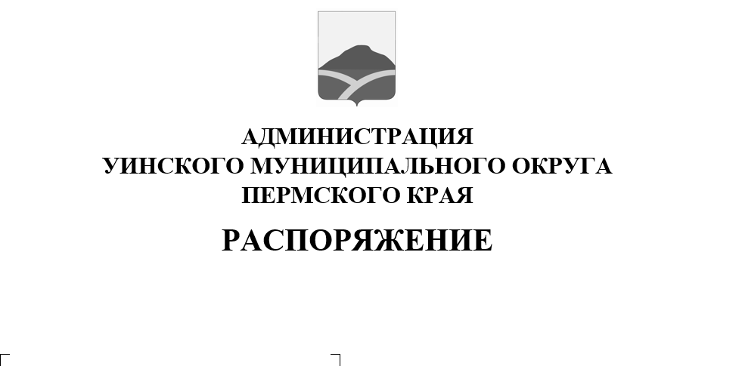
06.09.2022 259-01-04-211

О введении временного ограничения движения автомобильного транспорта
в связи с проведением осенней сельскохозяйственной ярмарки
Руководствуясь Федеральными законами от 10 декабря 1995 года N 196-ФЗ "О безопасности дорожного движения", от 8 ноября 2007 года N 257-ФЗ "Об автомобильных дорогах и о дорожной деятельности в Российской Федерации и о внесении изменений в отдельные законодательные акты Российской Федерации", Уставом Уинского муниципального округа Пермского края, Постановления администрации Уинского муниципального округа от 30.08.2022 № 259-01-03-333 «Об утверждении Порядка о проведении осенней сельскохозяйственной ярмарки на территории Уинского муниципального округа»,в связи с проведением 14сентября 2022 годаосенней сельскохозяйственной ярмарки.
- Временно ограничить движение автомобильного транспорта:
14 сентября 2022 года с 09.00 до 15.00 часовместного временив с.Уинскоецентральная площадь, (у здания администрации Уинского муниципального округа) в кадастровом квартале 59:36:0340343.
2. МКУ «Управлению по благоустройству Уинского муниципального округа» обеспечить временную установку ограждающих конструкций на период проведенияосенней сельскохозяйственной ярмарки, в соответствии с п.1 настоящего распоряжения.
3. Рекомендовать ОГИБДД Отделение МВД России по Уинскому муниципальному округу в указанный период обеспечить прекращение движения транспортных средств.
4. Настоящее распоряжение вступает в силу со дня обнародования и подлежит размещению на официальном сайте администрации Уинского муниципального округа (http://uinsk.ru).

5. Контроль над исполнением распоряжения возложить на заместителя главы администрации Уинского муниципального округа Пермского края Матынову Ю.А.

Глава муниципального округа-
глава администрации Уинского
муниципального округа А.Н. Зелёнкин

